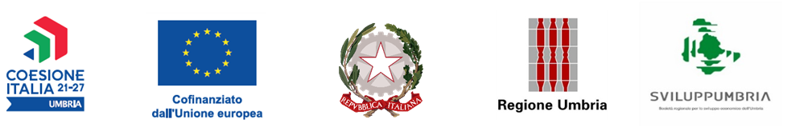

**Allegato 3**

PR FESR 2021-2027– Azione 1.1.3.

**Avviso a sostegno delle Startup Innovative 2024**

**SMARTup 2024**

# Business Model Canvases

## Obiettivi

Questo documento ha l'obiettivo di supportare le startup nella definizione e rappresentazione del loro modello di business, utilizzando lo strumento "SMARTup 2024 Business Model Canvases". Questo strumento, semplice e standardizzato, permette di mappare rapidamente gli elementi chiave del progetto, facilitando l'allineamento con gli obiettivi strategici descritti nella «Scheda tecnica» (cfr. Allegato 2 del Bando). Il documento funge da guida per le startup nel costruire un modello di business robusto, riutilizzabile e adattabile nel tempo.

## SMARTup 2024 Business Model Canvases

Per supportare le startup nella creazione di un modello di business efficace e centrato sui bisogni del cliente e su quelli che sono gli aspetti tradizionalmente più critici che insidiano il percorso di una startup, questo documento integra due strumenti riconosciuti a livello internazionale: il **Lean Canvas** e il **Value Proposition Canvas**. Il Lean Canvas fornisce una visione d'insieme del modello di business, identificando i problemi chiave, le soluzioni proposte (con i relativi punti di forza e unicità), i segmenti di clientela e le metriche di successo. Il Value Proposition Canvas, complementare al Lean Canvas, si focalizza sull'allineamento tra le proposte di valore dell'azienda e le esigenze specifiche dei clienti, assicurando che il prodotto o servizio offerto risponda effettivamente ai bisogni del mercato. L'integrazione di questi strumenti consente alle startup di sviluppare un modello di business solido, validato e orientato al successo.

## Lean Canvas

Il Lean Canvas è uno strumento sviluppato da Ash Maurya, pensato per aiutare le startup a strutturare rapidamente il loro modello di business su una singola pagina. Basato sul Business Model Canvas di Alexander Osterwalder, il Lean Canvas è stato adattato per affrontare le specifiche esigenze delle startup, focalizzandosi su elementi chiave come i problemi da risolvere, la proposta di valore unica, i canali di distribuzione e il vantaggio competitivo. Questo approccio permette agli imprenditori di iterare rapidamente sul loro modello di business, testando e validando le proprie ipotesi di business in tempi rapidi e con un rischio ridotto. Per approfondimenti, si consiglia la lettura del libro di Ash Maurya, *Running Lean: Iterate from Plan A to a Plan That Works* (O'Reilly Media, 2012), che spiega in dettaglio l'utilizzo e i vantaggi del Lean Canvas.

## Value Proposition Canvas

Il **Value Proposition Canvas** è uno strumento ideato da Alexander Osterwalder per aiutare le aziende a definire e perfezionare le loro proposte di valore, assicurando un allineamento preciso con le esigenze e i desideri dei clienti. Il canvas è diviso in due parti principali: da un lato il “Customer Profile”, che esplora i compiti svolti dai potenziali clienti, le loro difficoltà / dolori, i vantaggi e benefici a cui aspirano, dall'altro la “Value Map”, che descrive come i prodotti/servizi offerti risolvano in modo puntuale ed efficace questi aspetti. Questo strumento è particolarmente utile per affinare i prodotti o servizi offerti, garantendo che rispondano efficacemente ai bisogni del mercato. Per un approfondimento, è consigliata la lettura del libro *Value Proposition Design: How to Create Products and Services Customers Want* di Alexander Osterwalder, Yves Pigneur, Gregory Bernarda e Alan Smith (John Wiley & Sons, 2014), che fornisce una guida dettagliata su come utilizzare il Value Proposition Canvas all'interno del processo di innovazione.

## Guida alla Compilazione di SMARTup 2024 Business Model Canvases

### Introduzione

Questo processo guida le startup attraverso l'utilizzo combinato del Lean Canvas e del Value Proposition Canvas per costruire un modello di business robusto e fortemente incentrato su clienti e mercato. Il percorso inizia con l'identificazione dei segmenti di clientela, si sviluppa attraverso la creazione di Value Proposition Canvas specifici per ciascun segmento, e culmina con l'inserimento delle informazioni nel Lean Canvas.

1. **Identificazione dei Segmenti di Clientela (Lean Canvas)**

Inizia compilando il campo “Customer Segments” del Lean Canvas. Identifica i diversi gruppi di clienti target, suddividendoli in base a caratteristiche, bisogni e comportamenti distinti, ovvero caratterizzati da distintive peculiarità di problemi, soluzioni, canali, entrate, costi. Ove significativo, indica il "job to be done", il compito specifico che il cliente svolge e al cui interno si verifica il bisogno a cui si propone soluzione. Laddove necessario, rappresenta anche la prospettiva degli utenti che beneficiano del servizio senza pagarlo e dei clienti che, invece, ne sostengono i costi. Nel caso di mercati *multi-sided*, assicurati di presentare le diverse prospettive, evidenziando i problemi e le relative soluzioni per ciascun gruppo.

Annota di seguito i segmenti di clientela e gli utenti (solo se diversi dai clienti) per i quali stai sviluppando l'innovazione e che saranno al centro del tuo SMARTup 2024 Business Model Canvases.

|  |  |  |
| --- | --- | --- |
|  | **CLIENTI** | **UTENTI** |
| **SINGLE-SIDED** |  |  |
| **MULTI-SIDED** |  |  |

**Single Sided**: Questi sono clienti o utenti che fanno parte dello stesso gruppo. L’azienda si rivolge solo a loro e non deve bilanciare i bisogni di altri gruppi. Un esempio classico è un negozio al dettaglio che vende direttamente ai consumatori.

**Multi Sided**: Gruppi diversi di clienti o utenti che dipendono l'uno dall'altro. L’azienda collega questi gruppi diversi tra loro. Esempi classici includono piattaforme come Uber, che collega conducenti e passeggeri, o marketplace come eBay, che mettono in relazione venditori e acquirenti.

1. **Creazione del Value Proposition Canvas per ciascun Segmento**

Per ciascun segmento di clientela identificato nel Lean Canvas, crea un Value Proposition Canvas dedicato. Questo processo prevede due fasi principali:

* **Customer Profile**: Definisci i “Jobs to be Done” (lavori che il cliente cerca di svolgere), i “Pains” (dolori o problemi incontrati nello svolgimento dei lavori identificati) e i “Gains” (vantaggi desiderati nello svolgimento dei lavori identificati) specifici per quel segmento.
* **Value Map**: Mappa come il tuo prodotto o servizio (Solutions) risponda ai “Jobs”, alleviando i “Pains” e/o amplificando i “Gains” del cliente. Assicurati che la proposta di valore sia allineata con i bisogni e i problemi più rilevanti del segmento.

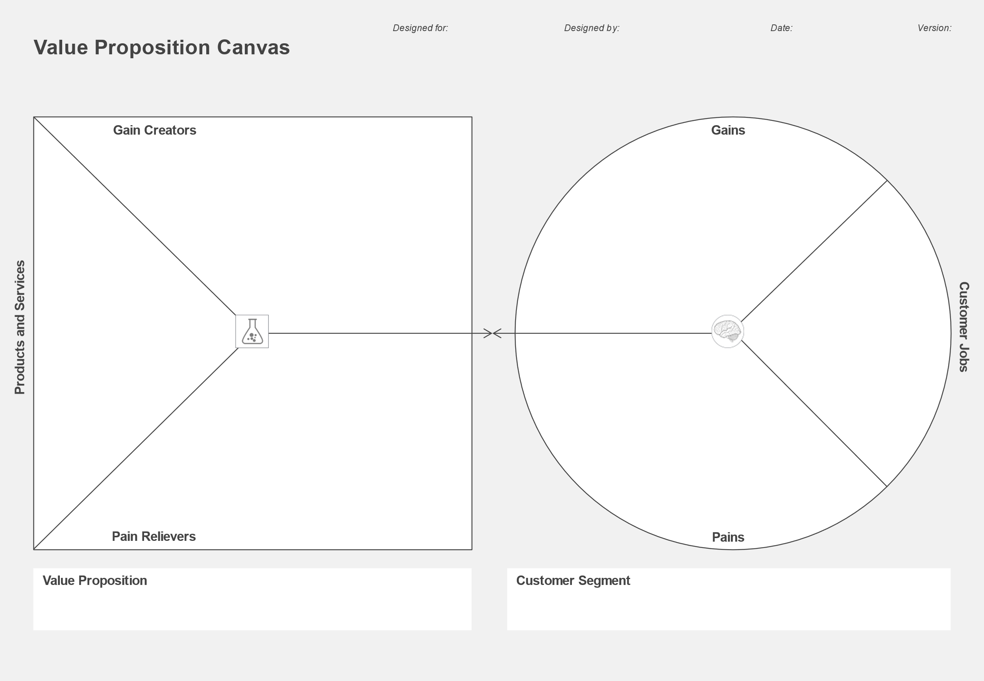

Indica il tuo cliente ideale.

Indica il nome del tuo prodotto o servizio

Elenca i prodotti e servizi attorno ai quali è costruita la tua proposta di valore.

Descrivi come i prodotti e servizi creano benefici per i clienti.

Descrivi come i tuoi prodotti e servizi alleviano i dolori dei clienti.

Descrivi i risultati negativi, i rischi e gli ostacoli legati ai lavori dei clienti.

Descrivi i risultati che i clienti vogliono ottenere o i benefici concreti che stanno cercando.

Descrivi ciò che i clienti stanno cercando di realizzare nel loro lavoro e nella loro vita, come espresso con le loro stesse parole.

1. **Sintesi delle Informazioni nel Lean Canvas**

Una volta completati i Value Proposition Canvas per ciascun segmento di clientela, è il momento di trasferire le informazioni chiave nel Lean Canvas per ottenere una visione sintetica e strategica del modello di business.

* **Customer Segments**: Completa il campo “Customer Segments” del Lean Canvas con i segmenti di clientela identificati nella fase iniziale e ulteriormente affinati nel Value Proposition Canvas. Assicurati che tutti i segmenti chiave siano rappresentati correttamente.
* **Problems**: I problemi principali identificati nel Customer Profile del Value Proposition Canvas devono essere riportati nel campo “Problems” del Lean Canvas. Riassumi i problemi più rilevanti che il tuo prodotto o servizio intende risolvere per i clienti.
* **Solutions**: Le soluzioni mappate nel Value Proposition Canvas, che rispondono ai “Jobs”, “Pains” e “Gains” del cliente, devono essere inserite nel campo “Solutions” del Lean Canvas. Descrivi come le caratteristiche del tuo prodotto o servizio rispondono efficacemente a queste esigenze.
* **Unique Value Proposition (UVP)**: Prendi la proposta di valore sviluppata nella Value Map del Value Proposition Canvas e inseriscila nel campo “Unique Value Proposition” del Lean Canvas. Assicurati che rifletta chiaramente il modo in cui il tuo prodotto o servizio risolve i “Pains” e soddisfa i “Gains” identificati per ciascun segmento di clientela. Concentrati in particolare nella "Uniqueness", nell'unicità e riconoscibilità della tua proposta di valore sul mercato rispetto ad altre.

La UVP è il prodotto o servizio che risponde in modo radicalmente utile e innovativo alle esigenze specifiche dei tuoi Customer Segment, distinguendosi nettamente dalle alternative esistenti sul mercato. La UVP è progettata per attrarre e soddisfare i bisogni sia degli Early Adopters che dei segmenti di clientela più ampi che l'azienda intende raggiungere.

Ecco come funziona il Value Proposition Canvas in relazione a Solutions e UVP:

* Solutions: Nella Value Map, le soluzioni sono rappresentate dai prodotti o servizi che offri per risolvere i problemi (Pains) e soddisfare i bisogni (Gains) identificati nel Customer Profile. Questo è il punto in cui mappi direttamente ciò che la tua startup offre in risposta ai bisogni dei clienti.
* Unique Value Proposition (UVP): La Unique Value Proposition è una sintesi di come le tue soluzioni rispondono in modo unico e riconoscibile ai bisogni e ai problemi del cliente. È una dichiarazione che unisce e focalizza le soluzioni in un'unica proposta chiara e differenziata.

Questo passaggio è cruciale per assicurare che tutte le intuizioni e le informazioni raccolte nei Value Proposition Canvas siano coerentemente integrate nel Lean Canvas, offrendo una panoramica completa e strategica del modello di business.

Proseguiamo adesso con le altre componenti del Lean Canvas. Abbiamo completato la fase di fusione tra il Value Proposition Canvas ed i campi del Lean Canvas che si occupano del problema che viene affrontato e della soluzione che viene fornita; ora è il momento di concentrarci sugli altri elementi fondamentali. Questi ultimi campi ci permetteranno di affinare ulteriormente il modello di business, assicurandoci di avere una visione completa e strategica della nostra startup.

* **Existing Alternatives**. In questo campo, elenca le alternative già presenti sul mercato che i tuoi clienti stanno utilizzando per risolvere i loro problemi o soddisfare i loro bisogni. Queste possono essere soluzioni dirette (prodotti o servizi concorrenti) o indirette (modi in cui i clienti affrontano i problemi senza una soluzione specifica). Questa sezione ti aiuterà a identificare il contesto competitivo in cui ti inserisci e ti permetterà altresì di raffinare l'unicità e riconoscibilità della tua proposta di valore.
* **Unfair Advantage**.Indica qui il tuo vantaggio competitivo, inteso come elemento unico e difficile da replicare da parte di eventuali competitor. Questo può essere un asset particolare (come un brevetto), un team altamente specializzato e unico sul mercato, una rete esclusiva di forti contatti sul mercato. È ciò che ti differenzia in modo sostanziale dalla concorrenza e che rende difficile per altri copiare il tuo successo. Cerca di essere concreto e specifico su cosa rende la tua startup davvero unica.
* **Channels**. In questo campo, identifica i canali attraverso i quali raggiungerai i tuoi clienti. Pensa a come i clienti verranno a conoscenza della tua offerta, come interagiranno con il tuo prodotto o servizio e attraverso quali mezzi avverrà la distribuzione. I canali possono includere sia quelli online (come social media, eMail marketing, e-commerce) che offline (come negozi fisici, eventi, distribuzione diretta). Seleziona i canali che ritieni più efficaci per raggiungere il tuo pubblico target e assicurati che siano allineati con il comportamento e le preferenze dei tuoi clienti. Quando indichi uno o più canali preferenziali, assicurati di conoscere le regole di ingaggio, di mercato e i profili di costo di questi canali - queste informazioni ti aiuteranno a raffinare e rendere coerenti i flussi di ricavo e la struttura dei costi.
* **Early Adopters**. Qui descrivi chi sono i primi clienti che adotteranno il tuo prodotto o servizio. Si tratta di coloro che hanno un bisogno urgente o una grande passione per la soluzione che offri. Identificare chiaramente i tuoi Early Adopters è cruciale per il successo della tua startup, poiché saranno i tuoi primi sostenitori: ti forniranno feedback preziosi per il miglioramento della tua offerta, diffonderanno sul mercato informazioni genuine sui tuoi prodotti e servizi, fornendoti credibilità e visibilità.

Abbiamo finora descritto aspetti qualitativi fondamentali del tuo modello di business, come i segmenti di clientela e gli Early Adopters del tuo prodotto o servizio. Ora, è il momento di passare dalla descrizione qualitativa alla dimensione quantitativa. Con le Key Metrics, indicherai come intendi misurare in modo puntuale e preciso il progresso reale della tua startup e validare le tue ipotesi di business attraverso dati concreti e misurabili. Questo passaggio è cruciale per trasformare le tue intuizioni in un modello di business robusto e sostenibile.

* **Key Metrics**. In questo campo, indica le metriche chiave che utilizzerai per monitorare il progresso della tua startup e validare le tue ipotesi di business. Queste metriche, ispirate ai lavori di Eric Ries e Steve Blank, includono indicatori numerici indicatori come il tasso di acquisizione clienti, il tasso di conversione, il costo di acquisizione del cliente (CAC), e il valore a lungo termine del cliente (LTV). Queste misureche ti aiuteranno a capire se la tua startup sta avanzando nella giusta direzione e a prendere decisioni informate per il futuro sviluppo del business.

Attenzione!!

Nel contesto del movimento Lean, e in particolare nei lavori di Eric Ries (*The Lean Startup*) e Steve Blank (*The Startup Owner's Manual*), tali Key Metrics non si riferiscono alle tradizionali metriche finanziarie come EBITDA o margine, ma piuttosto a indicatori specifici che misurano il progresso e la validazione delle ipotesi chiave di una startup.

Le Key Metrics in ambito Lean sono progettate per monitorare le assunzioni critiche di un modello di business, l'adozione del prodotto da parte dei clienti, e l'efficacia delle strategie di crescita. Queste metriche spesso includono:

* Tasso di acquisizione dei clienti (Customer Acquisition Rate)
* Tasso di conversione (Conversion Rate)
* Costo di acquisizione del cliente (Customer Acquisition Cost)
* Valore a lungo termine del cliente (Customer Lifetime Value)
* Engagement (coinvolgimento) e retention (fidelizzazione) degli utenti
* Tasso di crescita (Growth Rate)
* Metriche relative alla validazione delle ipotesi (come il successo di un esperimento di prodotto)

Queste metriche sono direttamente correlate alla costruzione e alla scalabilità del modello di business della startup, piuttosto che alle metriche finanziarie tradizionali, che diventano più rilevanti in una fase più matura dell'impresa.

* **Costs**. Elenca qui i costi principali legati alla tua attività. Questo include sia i costi fissi (affitti, stipendi, software) che i costi variabili (produzione, marketing, canali e distribuzione). Avere una chiara comprensione dei tuoi costi ti aiuterà a pianificare meglio la sostenibilità economica della tua startup.
* **Revenue Streams**. In questo campo, descrivi come la tua startup genererà entrate. Potrebbero essere vendite dirette, abbonamenti, licenze, commissioni, pubblicità, o qualsiasi altro modello di ricavo che utilizzerai. Cerca di essere specifico su come i clienti pagheranno per il tuo prodotto o servizio e quali saranno i flussi di entrate principali.
* **High-Level Concept**. Questo campo serve per riassumere in una frase concisa l’essenza della tua startup, similmente a un **Elevator Pitch**. Pensa a come descriveresti la tua azienda in modo che qualcuno la comprenda immediatamente, anche in pochi secondi. Un esempio comune è usare una combinazione di concetti già noti ("Il [Prodotto/Servizio] di [Brand Famoso] per [Nuovo Mercato]").

1. **Revisione Finale e Coerenza**

Ora che hai completato il Lean Canvas, è fondamentale verificare che tutti i campi siano coerenti tra loro e riflettano accuratamente le informazioni sviluppate nei Value Proposition Canvas. Questo è il momento di fare un passo indietro e assicurarti che il modello di business sia chiaro, ben allineato e pronto per essere presentato.

* **Riallineamento**: Assicurati che i diversi elementi del Lean Canvas siano in armonia. Ad esempio, verifica che le soluzioni proposte corrispondano ai problemi identificati, e che i canali selezionati siano adeguati a raggiungere i segmenti di clientela individuati.
* **Ampliamento e Integrazione**: Considera se ci sono aspetti che possono essere ampliati o integrati meglio. Per esempio, se emergono nuove idee o necessità mentre rivedi il canvas, non esitare a integrarle. Questo passaggio è cruciale per evitare incoerenze e garantire che ogni elemento supporti il modello di business nel suo insieme.
* **Traduzione in Documento Formale**: Ricorda che il Lean Canvas è uno strumento sintetico e visuale. Prima di presentare la tua domanda di agevolazione, è importante tradurre i concetti chiave del Canvas in un linguaggio più discorsivo e strutturato, come quello richiesto da un business plan, aggiungendo informazioni relative al mercato, alla concorrenza, allo sviluppo temporale del progetto, ecc. Per questa ragione, abbiamo predisposto il formulario ufficiale SMRTup 2024, di cui all’All 2 – Scheda tecnica. Assicurati che le idee siano chiaramente esplicitate, giustificate e supportate da dati concreti, laddove possibile.
* **Coerenza Finale**: Infine, rileggi l'intero Lean Canvas per garantire che sia privo di contraddizioni e che tutti i campi siano logicamente collegati. Questo passaggio finale è essenziale per presentare un modello di business solido, convincente e professionale.

In questa fase puoi avvalerti della seguente **Guida alla lettura del Lean Canvas**:

«*Aiuteremo queste persone (customer segments) a risolvere (problem) fornendo loro (solution). Verranno a conoscenza di noi attraverso (channels) e saranno convinti ad unirsi a noi perché (value proposition) e perché già (unfair advantage). Li addebiteremo per (revenue) e crediamo che questo coprirà i nostri (costs). Misureremo le nostre prestazioni monitorando (key metrics)*»*.*

Tutto dovrebbe fluire e avere un senso come se fosse una storia in cui tutto è collegato. In caso contrario, il Lean Canvas necessita di più lavoro.

### 

### Ulteriori Indicazioni per la Compilazione del Lean Canvas

Per la compilazione del Lean Canvas puoi avvalerti del template alla pagina seguente, prestando attenzione a:

* **Single-Sided vs. Multi-Sided**: Lo schema generale del Lean Canvas è progettato per modelli di business **single-sided**, dove clienti e utenti fanno parte dello stesso gruppo. Tuttavia, se il tuo modello di business è **multi-sided** (ad esempio, piattaforme che collegano diversi gruppi di utenti, come Uber o eBay), sarà necessario replicare il Lean Canvas per ciascun punto di vista o “side” del mercato. Questo significa che dovrai compilare un Lean Canvas separato per ogni gruppo di clienti e utenti che interagiscono con la tua piattaforma, assicurandoti che le relazioni tra i diversi gruppi siano chiaramente definite.
* **Separazione tra Clienti e Utenti**: In alcuni modelli di business, i “Clienti” (chi paga) e gli “Utenti” (chi utilizza il prodotto o servizio) possono essere gruppi distinti. È importante separare queste due prospettive nel tuo Lean Canvas. Per esempio, in un modello multi-sided come quello di una piattaforma pubblicitaria, gli utenti potrebbero essere i visitatori del sito, mentre i clienti sono gli inserzionisti. Assicurati di riflettere accuratamente queste differenze nel tuo Canvas, affrontando i bisogni e le soluzioni per entrambi i gruppi.

|  |  |  |  |  |
| --- | --- | --- | --- | --- |
| **PROBLEMS** | **SOLUTIONS** | **UNIQUE VALUE PROPOSITION** | **UNFAIR ADVANTAGE** | **CUSTOMER SEGMENTS** |
|  |  |  |  |  |
| **EXISTING ALTERNATIVES** | **KEY METRICS** | **HIGH-LEVEL CONCEPT** | **CHANNELS** | **EARLY ADOPTERS** |
|  |  |  |  |  |
| **COSTS** | | **REVENUE STREAMS** | | |
|  | |  | | |

**SMARTup 2024 – Template del Lean Canvas**

### Conclusione

Seguendo questo processo lineare, le startup possono costruire un modello di business dettagliato e centrato sul cliente. L'integrazione del Value Proposition Canvas nel Lean Canvas garantisce che ogni segmento di clientela sia servito con una proposta di valore forte e mirata, rendendo il modello di business più robusto e competitivo.

## Disclaimer

Questo documento utilizza e adatta il Lean Canvas, un'opera di Ash Maurya, e il Value Proposition Canvas, un'opera di Alexander Osterwalder e il team di Strategyzer. Il Value Proposition Canvas è utilizzato sotto licenza Creative Commons Attribution-ShareAlike 3.0 (CC BY-SA 3.0). Maggiori informazioni sulla licenza sono disponibili all'indirizzo: <https://creativecommons.org/licenses/by-sa/3.0/>. Il Lean Canvas è utilizzato con il riconoscimento del suo autore originale, Ash Maurya.